Муниципальное бюджетное дошкольное образовательное
учреждение детский сад № 8 «Звездочка»

Консультация для родителей:
«Роль скороговорок
в развитии речи дошкольников»

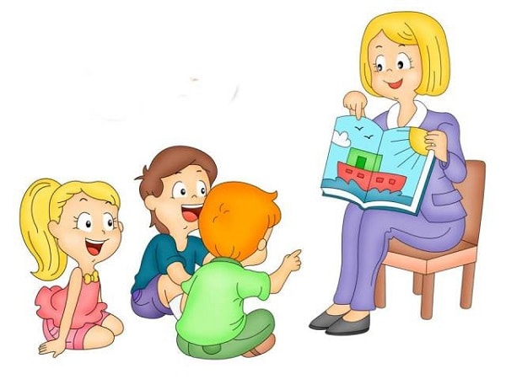

Подготовила
воспитатель:
Задощенко Г.М.

ст. Егорлыкская

